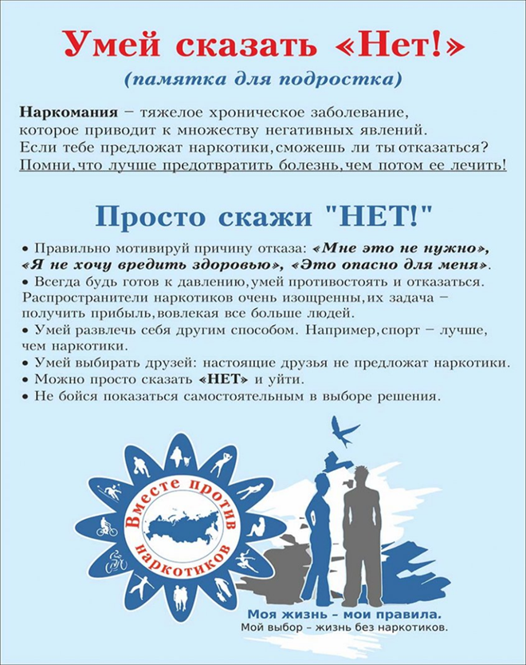

Наркомания – болезнь людей, не сумевших сказать «нет!»
Наркотики были известны еще в древности (греч. narke - оцепенение, онемение, mania - страсть, безумие). Эйфория и неадекватная веселость, а затем странное оцепенение после употребления снадобий из различных растений неизменно сопровождали греческие вакханалии, религиозные праздники обитателей джунглей Амазонки или верховий Нила.
В наши дни наркомания стала болезнью незащищенных слоев общества, а точнее, самых слабых его членов.
Многие считают, что наркомания - гораздо большее зло, чем алкоголизм, и поэтому уж лучше пить, чем употреблять наркотики. В некоторых странах такой подход заложен даже в ранг государственной политики.
Наркоманов преследовали в соответствии с Уголовным кодексом, а водка была настолько доступной, что практически происходило массовое спаивание, приводившее к деградации нации.На самом деле сопоставлять, что ужасней: очередь алкоголиков с трясущимися руками или несколько худосочных наркоманов - совершенно бессмысленно.
Опыт показал, что одним запретом или чрезмерной доступностью вина и наркотиков проблему не решить. Всегда найдутся способы приобретения и оправдания для несчастных, которых засосало в трясину алкоголизма и наркомании, но... Только сам человек может сказать себе "нет!".
Почему миф об элитарности наркоманов стал величайшим заблуждением нашего века. Как это ни покажется странным, но именно попытка избавиться от алкоголизма привела к первой вспышке злоупотребления наркотиками в Европе.
В начале XIX столетия английский поэт Томас де Куинси, страдавший алкогольной зависимостью, настолько ярко описал в своих мемуарах ощущения наркотического опьянения и обосновал гипотезу лечения от алкоголизма с его помощью, что в считанные месяцы приобрел тысячи последователей. Как грибы после дождя появились клубы и общества курильщиков опия с самыми благородными намерениями - излечиться от алкоголизм.
Несчастная добрая Англия: целые десятилетия ее золотая молодежь "оттягивалась" от алкоголизма с помощью длинной курительной трубки, которая так и осталась на полотнах известных мастеров в качестве атрибута денди из высшего света.
История полна парадоксов, но больший абсурд трудно вообразить.
Похоже, что именно это обстоятельство наложило на наркоманию отпечаток элитарности и романтизма.Большинство людей, употребляющих наркотики, ставят себя выше общества, его законов и норм, считая себя сверходаренными и сверхценными личностями. Отчасти причина такого дутого самомнения кроется и в особенности действия многих наркотических средств. Во время наркотической эйфории, помимо подъема настроения, чувства веселья и радости возникают искажения в восприятии не только ситуаций и отношений людей, но и формы предметов, цвета, пространства, времени и звука. Творческие натуры, использовавшие наркотическое опьянение для стимуляции вдохновения, погибли в расцвете лет.
Скорбный список погибших звезд настолько велик, что именно артистическая среда первой решилась сказать: "Нет - наркотикам!"
Надо отдать должное мужеству этих людей - кумиров молодежи, которые, в отличие от английских денди, не стали делать хорошей мины при плохой игре и нашли в себе силы признаться, что страдают страшным пороком-болезнью.
Они честно признались в самообмане, а главное - попытались снять ореол романтики с наркомании и развенчать один из опаснейших мифов XX века.
Материал подготовлен врачом психиатром-наркологом ГАУЗ СО «Верхнепышминская ЦГБ им. П.Д.Бородина» Корзухиной Е.В. при использовании информации из источников свободного доступа:
Литература: Наталья Иванова «Выбери свой путь. Сделай мудрый выбор» (12+) ; Ольга Абрамович, В.Н. Копасова, Н. Р. Казарян «Стоп! Наркотики!» (0+);М. М. Эбзеев «Дорога в никуда. Из записок психолога. Пособие для родителей наркоманов»; А. Данилина и И. Данилиной «Как спасти детей от наркотиков» М., 2001).
Сайт: https://school14k.edusite.ru/

